Roteiro de Validação de Certificados
Atenza FieldOps - Homologação Ciperprag
Este roteiro deve ser usado para validar a etapa de certificados em homologação. O objetivo é confirmar se o certificado final aprovado mantém o padrão visual definido, se os dados exibidos são consistentes com a OS e se a validação pública por QR Code reduz o risco de falsificação.
Registre as observações neste próprio documento, marcando cada item como OK, Parcial ou Erro. Evite concentrar ocorrências no grupo de WhatsApp; o documento preenchido facilita a triagem e a priorização técnica.
1. Dados da rodada
Campo | Informação
Projeto | Atenza FieldOps
Cliente de homologação | Ciperprag Serviços
Etapa validada | P0.5 - Certificados, QR Code, hash, fotos e validação pública
Ambiente | Homologação
URL | https://fieldops-homologacao.atenza.digital/login
Perfil recomendado | Qualidade / responsável técnico
Usuário de teste | homolog.qualidade@atenza.digital
Senha | Enviada por canal seguro ou redefinida antes do teste
PDF de referência | certificado-ciperprag-amostra-final.pdf
Pacote de cenários | certificados-montserrat-validacao-final.pdf
Critério de aprovação | Sem divergência visual crítica, dados consistentes, QR Code legível e validação pública coerente.
2. Fluxo esperado
- Entrar no ambiente de homologação com o perfil de Qualidade ou responsável técnico.
- Acessar Certificados e Histórico.
- Abrir um certificado emitido ou uma OS encerrada com certificado disponível.
- Gerar ou visualizar o certificado em PDF.
- Conferir layout, dados dinâmicos, QR Code, código curto, SHA-256, fotos e assinatura.
- Abrir a validação pública pelo QR Code e comparar os dados com o PDF.
- Registrar no roteiro qualquer divergência visual, de dados, de fluxo ou de leitura do QR Code.
3. Checklist principal
Item | Resultado esperado | OK / Parcial / Erro | Observações / print
Acesso | Entrar na URL de homologação com o usuário de Qualidade.
Listagem | Acessar Certificados e Histórico e localizar certificados ou OS com certificado pendente.
Amostra final | Abrir o PDF de referência enviado junto deste roteiro.
Layout | Confirmar A4 paisagem, Montserrat, marca d'água lateral, logo dinâmica, assinatura e rodapé institucional.
Faixa de rastreabilidade | Confirmar: Certificado nº 7303/2026 • OS nº 2677 • Execução: 22/06/2026.
Sem redundância | Confirmar que não aparece CERT. CERT, Certificado Certificado ou OS OS.
Quadro superior direito | Confirmar validade, QR Code, código curto e fingerprint SHA-256 abreviado.
Fingerprint | Confirmar formato: SHA-256: 08E597799288…ED0B52DA.
Validação pública | Abrir a rota do QR Code e conferir dados do certificado.
Hash completo | Na validação pública, confirmar que aparece o SHA-256 completo persistido.
Dados dinâmicos | Conferir tenant emissor, cliente, CNPJ, endereço, serviço, OS, tag, datas e responsável técnico.
Produtos | Confirmar que produtos aparecem somente quando aplicáveis.
Fotos | Confirmar que o certificado aceita zero a três fotos sem deformar ou cortar indevidamente.
Licenças | Confirmar que licenças aparecem somente quando configuradas.
Validade | Confirmar que validade aparece somente quando aplicável.
Acentuação | Conferir certificado, validação, execução, responsáveis, órgãos, químico, serviço e endereço.
Impressão | Imprimir em A4 paisagem e conferir legibilidade geral.
QR impresso - aparelho 1 | Ler o QR Code impresso com um celular e confirmar que abre o certificado correto.
QR impresso - aparelho 2 | Ler o QR Code impresso com outro celular e confirmar o mesmo resultado.
QR em tela | Ler o QR Code diretamente no PDF em tela e confirmar o certificado correspondente.
Histórico | Confirmar que o histórico mostra serviços com certificado e sem certificado, quando aplicável.
4. Teste dedicado do QR Code
Este bloco é obrigatório. O QR Code deve funcionar tanto na tela quanto no impresso. Sempre compare se a rota pública abriu exatamente o certificado correspondente, sem trocar cliente, OS, serviço, data ou hash.
Leitura | O que deve acontecer | Resultado / observação
PDF em tela | QR abre a página pública do certificado exato.
PDF impresso - aparelho 1 | QR abre a mesma página pública, sem erro ou certificado trocado.
PDF impresso - aparelho 2 | QR abre a mesma página pública, confirmando leitura por outro dispositivo.
Comparação da página pública | Número, OS, cliente, serviço, execução, validade e SHA-256 batem com o PDF.
5. Amostra visual aprovada para comparação
Use a imagem abaixo apenas como referência visual rápida. A validação oficial deve ser feita no PDF anexado, pois nele é possível conferir QR Code, seleção de texto, impressão e metadados.
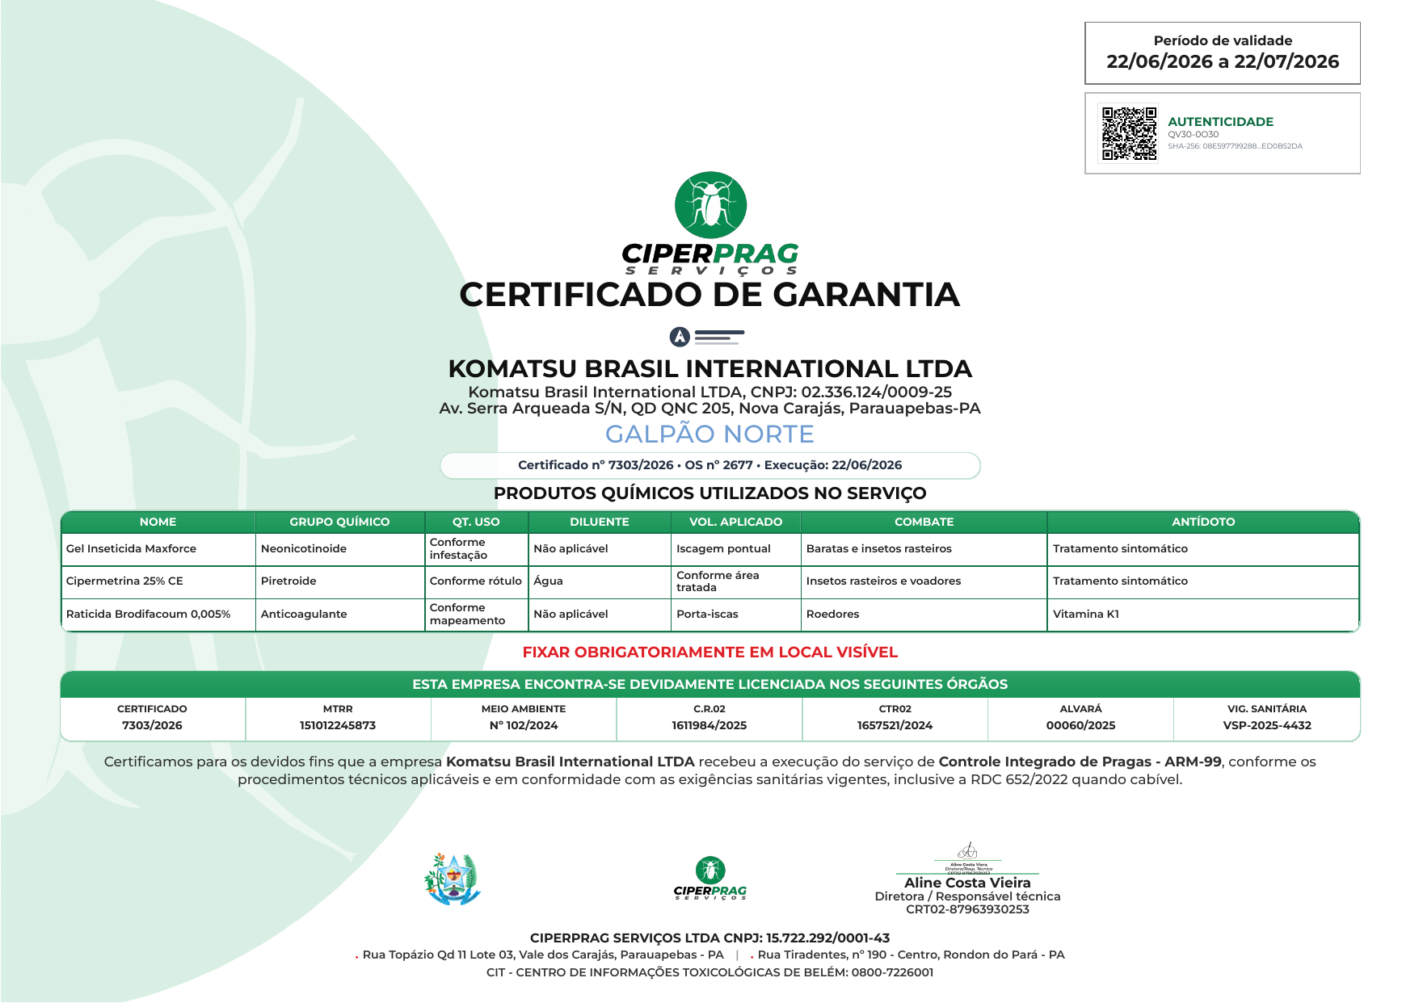
Amostra final do certificado Ciperprag para validação visual.
6. Registro das observações
O que ficou correto:
______________________________________________________________________________________________
______________________________________________________________________________________________
______________________________________________________________________________________________
O que ficou parcial:
______________________________________________________________________________________________
______________________________________________________________________________________________
______________________________________________________________________________________________
Erros encontrados:
______________________________________________________________________________________________
______________________________________________________________________________________________
______________________________________________________________________________________________
Sugestões de melhoria:
______________________________________________________________________________________________
______________________________________________________________________________________________
______________________________________________________________________________________________
Prints ou links de evidência:
______________________________________________________________________________________________
______________________________________________________________________________________________
______________________________________________________________________________________________
Parecer final do teste:
______________________________________________________________________________________________
______________________________________________________________________________________________
______________________________________________________________________________________________
7. Mensagem para o grupo
Pessoal, segue o roteiro para validar os certificados do Atenza FieldOps em homologação. Por favor, registrem qualquer OK, erro, divergência visual, problema de QR Code ou sugestão diretamente no DOCX. Evitem mandar ocorrências soltas no grupo, para não perdermos o histórico e conseguirmos priorizar corretamente os ajustes.

